RADIOGRAFÍA DEL MERCADO DE LA VIVIENDA: UN AÑO DE PANDEMIA
El 18% de los españoles que ahora no busca vivienda quiere hacerlo en los próximos 5 años

- El porcentaje de españoles que pretendía buscar vivienda en un futuro era del 21% propiciado por el confinamiento
- La pandemia trajo un incremento de la intención de compra sobre todo en la franja de edad de 18 a 44 años, pero esa expectativa se ha moderado
- El 18% de los futuros compradores están en Madrid, un 17% en Andalucía y un 18% en Cataluña
- Aquí se puede ver la valoración en vídeo de la directora de Estudios de Fotocasa

Madrid, 17 de junio de 2021
A lo largo del último año, en el mercado de compraventa ha habido un 12% de particulares que, o bien han comprado una vivienda, o bien lo han intentado, aunque no lo hayan conseguido. Eso deja un 88% de personas mayores de 18 años en España que no ha realizado ninguna acción dirigida a la compra de una inmueble. Un grupo numeroso e interesante. Su interés estriba precisamente en que están fuera del mercado ahora, pero no necesariamente en el futuro. De hecho, casi uno de cada cinco (18%) de quienes no están buscando actualmente pretende hacerlo en los próximos 5 años. Es un porcentaje muy similar al que había antes de la pandemia (siempre situado entre el 17% y el 18%) y que parece indicar que el incremento de agosto de 2020 —cuando se incrementó hasta el 21%— fue una pretensión fugaz que puede relacionarse con las nuevas necesidades residenciales detectadas durante el confinamiento y con la expectativa de que el mercado fuese a deparar buenas oportunidades. Así lo refleja el informe de Fotocasa Research “Radiografía del mercado de la vivienda 2020-2021: un año de pandemia” elaborado por el portal inmobiliario Fotocasa con la intención de conocer las consecuencias más directas de la situación provocada por el coronavirus y comparándola con la situación justo antes de la pandemia y, en este caso, ahondando en la participación del mercado de la vivienda según la edad de los demandantes. De hecho, el 18% de los que quieren comprar en un futuro se divide a su vez en un 6% que piensa hacerlo en un plazo de dos años y un 13% en un plazo de dos a cinco años.

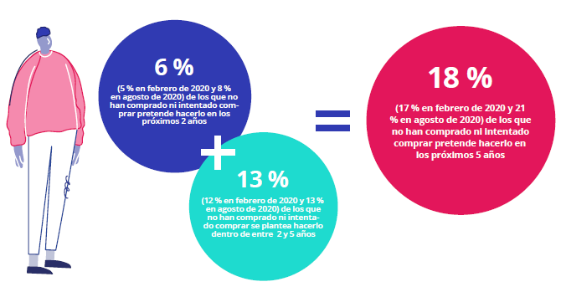

Durante los primeros seis meses de pandemia, y tras el confinamiento domiciliario de la primavera de 2020, la intención de compra entre quienes tienen de 18 a 44 años incrementó de manera significativa. Esta situación ahora se ha moderado un poco, pero siguen siendo segmentos muy favorables de cara a una compra futura.

“Casi un 20% de potenciales compradores es una cifra alta y positiva pero no debemos conformarnos con este dato, al conocer la razón principal por la que no es más elevada. Los ciudadanos manifiestan que su situación económica determinada por la precariedad laboral y la imposibilidad de ahorro, sumada a los efectos de incertidumbre acrecentados por la pandemia son los mayores impedimentos que hacen que descarten la adquisición de una vivienda. Debemos interpretarlo como un reto del sector y de la sociedad en conjunto que hay que solucionar creando medidas que fomenten las facilidades de los ciudadanos para convertirse en propietarios de vivienda. Precisamente en un país, donde ser propietario es un sentimiento que está muy arraigado en nuestra cultura”, explica María Matos, directora de Estudios y Portavoz de Fotocasa.

Entre los más jóvenes, que tienen entre 18 y 24 años, la expectativa de compra se plantea mayoritariamente en el medio largo plazo. Así, un 55% prevé adquirir una vivienda de dos a cinco años vista. Tanto entre los que viven con sus padres (compra de emancipación) como entre la clase media-baja se ha producido un movimiento de bloques: pierde protagonismo la intención de compra a dos años y lo ganan un plazo más largo (2-5 años) y el rechazo completo a esta opción.

Este detalle nos habla de las dos opciones que tienen quienes han sufrido en mayor medida los efectos económicos de la pandemia una vez que el corto o medio plazo (comprar en los próximos dos años) ha quedado descartado.

Si se observan estos datos en función del territorio al que pertenecen los particulares, la intención de compra a corto plazo (dos años) ha caído ligeramente de forma generalizada hasta volver a situarse en niveles prepandémicos, exceptuando la Comunidad de Madrid. Allí, un 23% se plantea la adquisición de un inmueble en los dos próximos años mientras que hace un año eran un 18%.

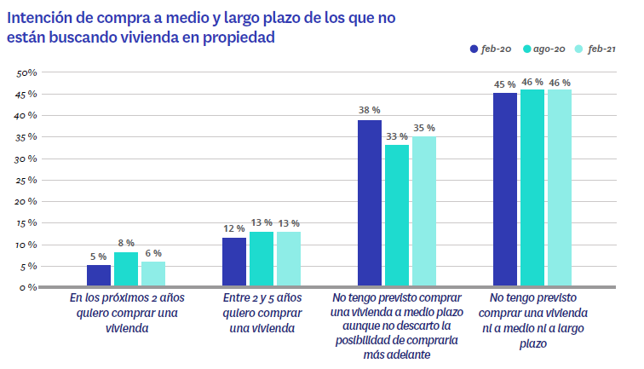

¿Cómo son los compradores que prevén comprar en el futuro?

Ese amplio grupo de particulares que aún no han adquirido un inmueble, pero sí que pretenden hacerlo en los próximos años tiene algunas características comunes. Son, como se ha dicho, un 18% de los particulares mayores de 18 años que no están buscando vivienda actualmente. Dentro de este grupo de población hay más mujeres que hombres: un 52% frente a un 48%. Se trata de un reparto algo más equilibrado que hace seis meses, cuando eran un 56% de mujeres y un 44% de hombres.

Con respecto a la edad de quienes se plantean comprar en los próximos cinco años, el perfil de los jóvenes adultos se mantiene como el principal protagonista. En este sentido, los potenciales compradores que tienen entre 25 y 34 años tienen cada vez más peso, especialmente en la compra a dos años vista: antes de la pandemia, suponían un 20% de los que se fijaban la operación en ese plazo y ahora son un 29%.

En el 39 % de los casos se trata de personas de clase media-media. Además, el 18% reside en Madrid. Una cifra muy similar a territorios como Andalucía, con un 17% de potenciales compradores, y Cataluña, con un 16%. Las situaciones de convivencia más frecuentes en este grupo son: vivir con pareja e hijos (26 %), con sus padres (26 %) o solamente con su pareja (25 %). Además, entre los que viven solos ha aumentado la intención de compra: antes de la pandemia se lo planteaban el 8% y ahora el 12%.
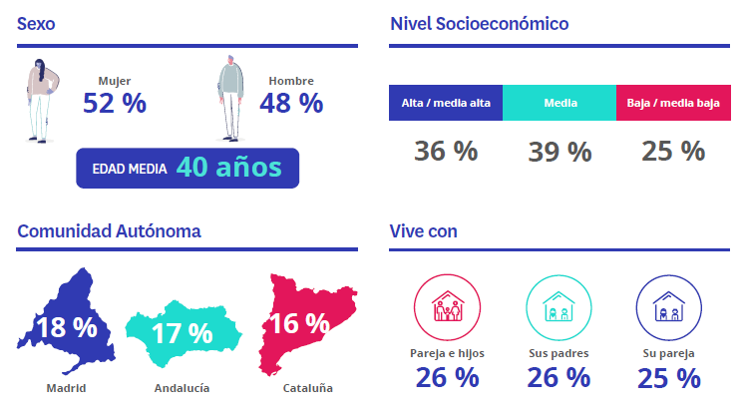

Entre los motivos por los que estas personas no dan todavía el paso de la compra, pero sí quieren hacerlo en un futuro sigue mandando la situación económica y laboral. Este es un motivo que apuntan un 38% de los particulares, frente al 33% de hace un año. Se trata de un incremento importante de seis puntos porcentuales que se puede atribuir a la incertidumbre sobre la evolución de la economía y el empleo provocada por la pandemia. Pero no conviene olvidar que este es el argumento principal desde varios años (como mínimo, todo lo que viene durando este ciclo de protagonismo del alquiler) entre los potenciales compradores futuros.

Seguidamente, la falta de ahorro (31%) y tener otras prioridades o gastos en la actualidad (23%) son los motivos más recurrentes para posponer la compra. Entre los segmentos de edad más jóvenes se aprecian dos tendencias claras en relación con el hecho de que los precios no encajen en el presupuesto. Así, mientras que entre los que tienen de 25 a 44 años este motivo sigue perdiendo peso, entre los más jóvenes, que van de los 18 a los 24 años, cada día tiene más importancia.

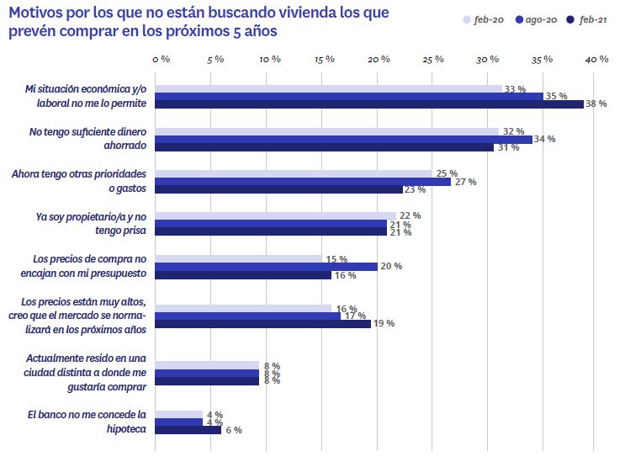

Y ¿quién descarta la compra de vivienda?

Si nos quedamos sólo con aquellos que no tienen previsto comprar ni ahora ni en el futuro, vemos que se trata de un grupo compuesto por un 50% de mujeres y un 50% de hombres y en el que la edad media son 48 años, ocho años más que la edad media de los que sí tienen previsto comprar a medio o largo plazo. Además, el 17% reside en Andalucía, el 16% en Cataluña y el 13% en la Comunidad de Madrid. Entre los que descartan la compra, hay un 41 % que pertenece a la clase media y un 33% de clase baja o media baja. Y, en relación con su situación de convivencia, un 29% vive con su pareja e hijos, un 27 % con su pareja y un 17% con sus padres.

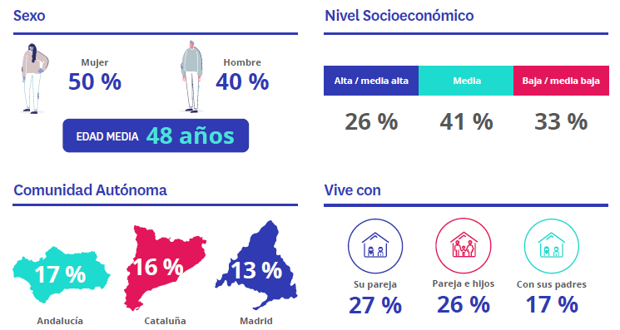

Si bien hay un 18 % de particulares que descarta la compra de vivienda porque dispone de inmuebles familiares, no es el motivo fundamental. Para una mayoría, el condicionante vuelve a ser la situación económica y laboral (32% en 2021 frente al 31% de 2020). Además, que los precios no encajen con el presupuesto (21%), que el alquiler dé más libertad y flexibilidad (12%) y no querer supeditar la mayor parte de los ahorros o ingresos a la compra de una casa (10%) son las cuestiones que más tienen en cuenta los que descartan la compra.

La percepción de libertad que lleva incorporado el mercado del alquiler es un motivo para descartar la compra que ha cambiado mucho durante la pandemia. Justo antes de que el coronavirus hiciera su aparición (febrero de 2020) era un motivo para el 9% de los que no prevén comprar; subió hasta el 14% en agosto de 2020 y ha empezado a corregirse para situarse en el 12% en febrero de 2021.
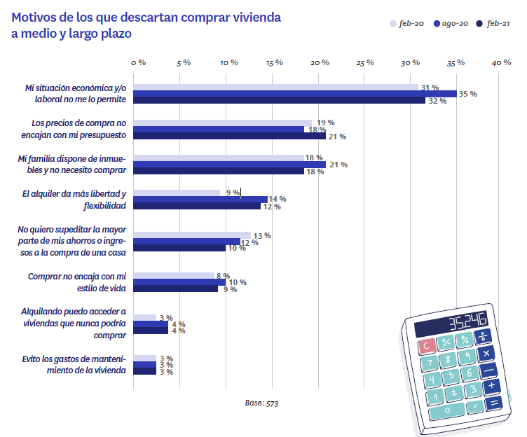

Sobre el informe “Radiografía del mercado de la vivienda 2021-2021: un año de pandemia”
El portal inmobiliario Fotocasa ha realizado el informe “Radiografía del mercado de la vivienda 2020-2021: un año de pandemia”, en base a un exhaustivo análisis del equipo de Bussiness Analytics de Fotocasa en colaboración con el instituto de investigación The Cocktail Analysis.
El estudio pretende dar continuidad a los informes presentados en 2020, 2019, 2018 y 2017. Al igual que los anteriores estudios, se ha realizado sobre un panel independiente con una muestra de 5.000 personas representativas de la sociedad española y que tienen entre 18 y 75 años, a través de encuestas online que se efectuaron entre febrero y marzo de 2021. Error muestral: +-1,4%

Sobre Fotocasa
Portal inmobiliario que cuenta con inmuebles de segunda mano, promociones de obra nueva y viviendas de alquiler. Cada mes genera un tráfico de 34 millones de visitas (75% a través de dispositivos móviles). Mensualmente elabora el índice inmobiliario Fotocasa, un informe de referencia sobre la evolución del precio medio de la vivienda en España, tanto en venta como en alquiler.
Fotocasa pertenece a Adevinta, una empresa 100% especializada en Marketplace digitales y el único “pure player” del sector a nivel mundial. Con presencia en 12 países de Europa, América Latina y África del Norte, el conjunto de sus plataformas locales recibe un promedio de 1.500 millones de visitas cada mes.
Más información sobre Fotocasa.
En España, Adevinta, antes Schibsted Spain, es una de las principales empresas del sector tecnológico del país y un referente de transformación digital. En sus 40 años de trayectoria en el mercado español de clasificados, los negocios de Adevinta han evolucionado del papel al online hasta convertirse en el referente de Internet en sectores relevantes como inmobiliaria (Fotocasa y habitaclia), empleo (Infojobs.net), motor (coches.net y motos.net) y segunda mano (Milanuncios y vibbo). Sus más de 18 millones de usuarios al mes sitúan Adevinta entre las diez compañías con mayor audiencia de Internet en España (y la mayor empresa digital española). Adevinta cuenta en la actualidad con una plantilla de más de 1.000 empleados en España.

Toda nuestra información la puedes encontrar en nuestra Sala de Prensa.

Llorente y Cuenca Departamento Comunicación Fotocasa
Ramon Torné Anaïs López
rtorne@llorenteycuenca.com comunicacion@fotocasa.es
638 68 19 85 620 66 29 26

Fanny Merino
emerino@llorenteycuenca.com
663 35 69 75

Laura Lázaro
llazaro@llorenteycuenca.com
685 839 655

